안녕하세요. 삼성전기 인사팀입니다.
삼성전기에서 2021 상반기 신입사원 채용전형을 진행합니다.
귀교의 우수한 인재들이 많이 지원, 참여할 수 있도록 아래 내용 및 첨부해 드린 자료를 채용관련 게시판에 공고 게시 및 학생들에게 E-mail, SMS 등 홍보 가능한 방식으로 홍보 요청 드리고자 합니다.
*게재 시 간단한 회신이나 캡쳐 이미지 보내주시면 감사합니다.

게시제목
[삼성전기] 2021년 상반기 신입사원/인턴 채용 진행 홍보 요청

게시본문
안녕하세요. 삼성전기 인사팀 입니다. 아래와 같이 삼성전기 신입사원/인턴 채용을 진행합니다.
많은 관심과 신청바랍니다.

[삼성전기 신입사원/인턴 채용]
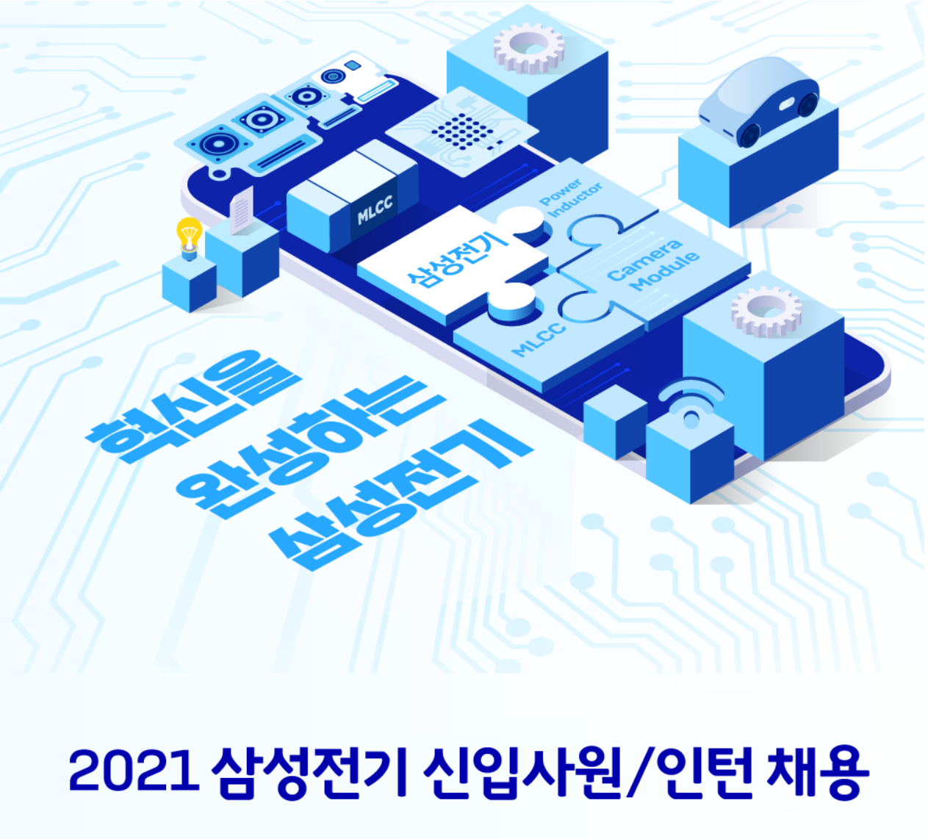
- 지원기간 : 3.15(월) ~ 3.22(월) 17시까지
- 지원방법 : 채용홈페이지 https://www.sem-recruit.com/
- 모집분야 :
구분 | 분야 | 관련전공 | 근무지
신입 | 연구개발직 | 재료/금속, 화학/화공, 섬유/고분자, 기계, 전기전자, 물리, 수학 | 수원, 부산, 세종
 | 소프트웨어직 | 이공계열 | 수원
 | 영업마케팅/  경영지원직 | 전공무관 | 수원
인턴 | 연구개발직 | 재료/금속, 화학/화공, 섬유/고분자, 기계, 전기전자, 물리, 수학 | 수원, 부산, 세종

- (신입)지원자격 : 2021년 8월 졸업 또는 졸업예정이신 분(2021년 7월 ~ 8월 입사가 가능한 분)
영어회화자격을 보유하신 분
분야 | 관련자격
연구개발직 | 영어회화 IL(OPIC), Level5 (토익스피킹)이상
소프트웨어직 | 영어회화 IL(OPIC), Level5 (토익스피킹)이상
영업마케팅/경영지원직 | 영어회화 IM(OPIC), Level6 (토익스피킹)이상

해외여행에 결격사유가 없는 분: 남자의 경우 병역필 또는 면제자 등

- (인턴)지원자격 : 2021년 12월 – 2022년 8월 졸업 예정인 재학생(석사 제외)
2021년 7월~8월 인턴 실습이 가능한 분
- 영어회화자격을 보유하신분
분야 | 관련자격
연구개발직 | 영어회화 IL(OPIC), Level5 (토익스피킹)이상

해외여행에 결격사유가 없는 분: 남자의 경우 병역필 또는 면제자 등

- (신입)전형절차 : 서류전형 → 직무적합성 평가 → 직무적성검사 → 면접 → 건강검진 → 입사
- (인턴)전형절차 : 서류전형 → 직무적합성 평가 → 직무적성검사 → 면접 → 인턴실습 → 수료면접 →
건강검진 → 입사

- 문의 : sem.recruit@samsung.com

자세한 사항은 채용홈페이지에서 확인 가능합니다.
https://www.sem-recruit.com/

삼성전기 인사팀 드림

